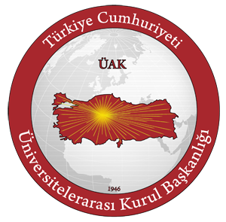

T.C.
YÜKSEKÖĞRETİM KURULU

ÜNİVERSİTELERARASI KURUL BAŞKANLIĞI
Sanat Dalları Eğitim Konseyi
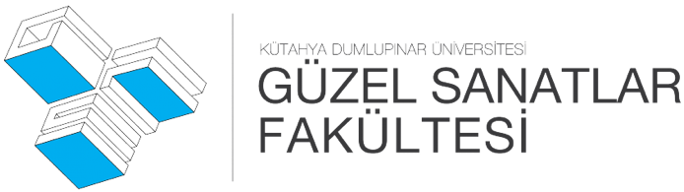

Sayın Hocam,
ÜAK SDEK’in bu yılki toplantısı 3-4 Mayıs 2024 tarihleri arasında Kütahya Dumlupınar Üniversitesi Güzel Sanatlar Fakültesi’nde gerçekleştirilecektir. Bilindiği üzere gerçekleştirilen her toplantıda “Buluşma” adı altında ulusal düzeyde karma bir sergi düzenlenmektedir. Bu kapsamda bu yılın ilk toplantısında Üniversitelerarası Kurul Başkanlığı Sanat Dalları Eğitim Konseyi Güzel Sanatlar alanlarından olan fakültelerden altışar eserin yer alacağı “Buluşma” sergisini, hem fiziki hem de sayısal olarak izleyici ile buluşturmayı arzu etmekteyiz.
Bünyesinde “Özel Ahmet Yakupoğlu ve Dumlupınar Müzesi” gibi iki özgün müzeyi barındıran Fakültemizde, ileriki yıllarda bir “Sanat Müzesi” kurma fikrimiz bulunmaktadır. Bu amaç doğrultusunda ÜAK SDEK’in himayalerinde DPÜ Güzel Sanatlar Fakültesi’nin düzenlediği bu sergi kapsamındaki eserler, eğer katılımcılar tarafından da uygun görüldüğü takdirde, sergi bitiminde DPÜ GSF koleksiyonuna bağışlanması beklenmektedir. Bu önerimizi kabul eden her sanatçımıza belge düzenlenip kendisine ulaştırılacaktır.
Sergiye katılım için sizin veya fakültenizden belirleyeceğiniz altı sanatçı hocamızın uzun kenarı 200 cm’i geçmeyecek biçimde resim, tezhip, hat, çini, seramik, grafik vb. alanlardan oluşan eserlerini ekteki evrakları doldurarak en geç 24 Nisan 2024 tarihine kadar fakültemize ulaşacak şekilde kargoya verebilir veya eser bilgilerini önceden bildirmek kaydı ile toplantıdan bir gün önce (2 Mayıs 2024) elden teslim edebilirsiniz. Ayrıca dijital sergi için eser görseli ve diğer belgelerin dijital dosyalarını gsf@dpu.edu.tr e-posta adresine gönderilmesini bekliyor, ilginiz ve katkılarınız için şimdiden çok teşekkür ediyoruz.

GSF Dekanı Başkan Rektör
Prof. Dr. Levent MERCİN Prof. Dr. Uğur TÜRKMEN Prof. Dr. Süleyman KIZILTOPRAK
Kütahya Dumlupınar Üniversitesi ÜAK SDEK Kütahya Dumlupınar Üniversitesi

